2015年3月16日

NPO法人ICT救助隊
理事長 今井啓二
〒142-0063 東京都品川区荏原5-5-3-102
Tel 03-3727-0479

講座実施報告書
― 難病コミュニケーション支援講座 下関 ―

日時：2015年3月７日(土)10：30～17：00
3月8日（日）10：00～16：00
会場：下関市川中公民館（山口県下関市伊倉町二丁目1番1号）
参加者数： 32名
内訳：ST３名、医師１名、看護師６名、OT７名、PT６名、ALS患者１名、介助者４名、その他２名（CIL当事者）、福祉用具専門相談員１名、保健師１名
主催：山口県難病・高齢者生活支援ネットワーク（YLSN）
共催：NPO法人ICT救助隊
協賛：NEC CSR・社会貢献室
後援：下関市/日本ALS協会山口県支部/障害者自立生活センター（CIL下関）
受講料：入力スイッチとブザー材料費2000円、
スイッチインターフェイス材料費1000円（希望者）

【内容】
３月７日（土）
10：00 透明文字盤、口文字の実習
11：00 携帯型会話補助機「ぺちゃら」「レッツ・チャット」等体験
12：00 昼食
12：50 意思伝達装置「伝の心」、「オペレートナビ」について
15：00 フリーソフトHearty Ladderについて
16：10 工作実習「スイッチインターフェイス製作」希望者のみ
18：00頃終了

3月8日（日）
10：00 スイッチの適合
11：00 グループワーク（iPadのスイッチ操作、視線入力、口文字体験、スイッチ紹介等）
12：10 昼食
13：00 工作実習「オリジナル入力スイッチ、ブザー製作」
15：00 オリジナルスイッチでHearty Ladderの操作
16：00 終了

【写真】
透明文字盤の実習 口文字の講習
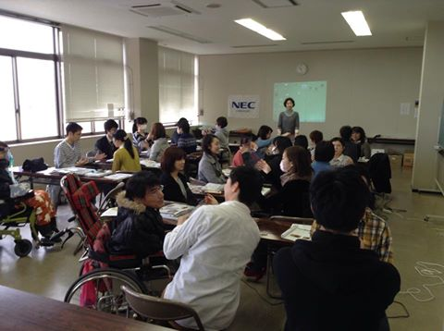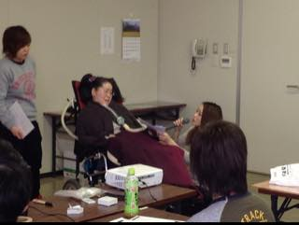

伝の心の講習 スイッチひとつで操作します
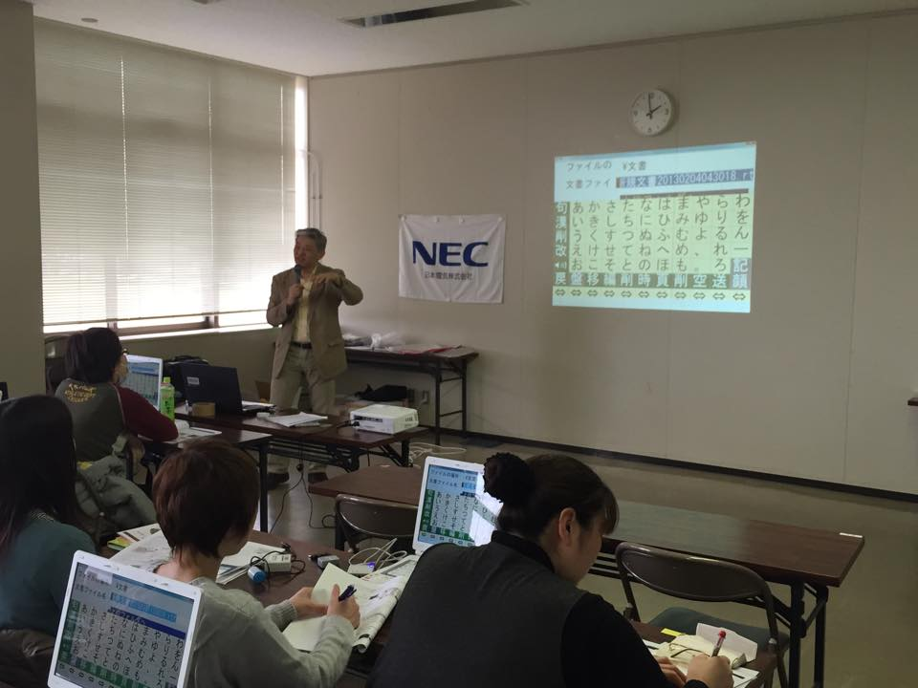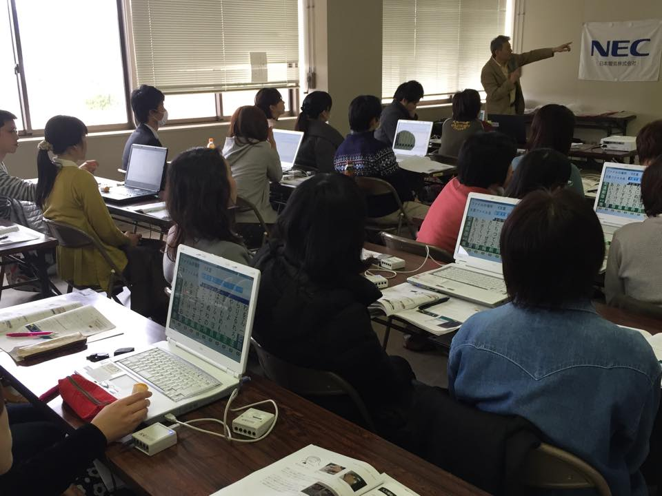

ハーティーラダーの実習 工作室でインターフェイス製作
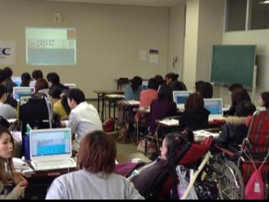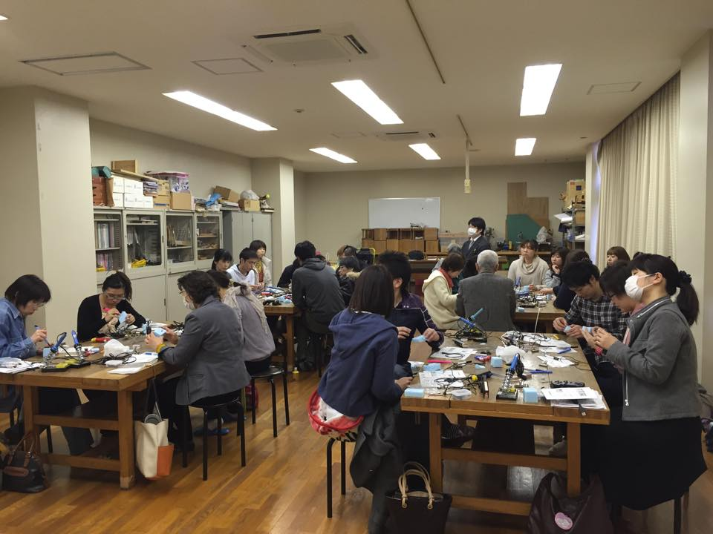

【アンケート集約】
性別
男：5名、女：18名
年齢
20代：７名、30代：９名、40代：４名、50代以上：3名

- 患者さんへのコミュニケーション機器の導入について困っていること（複数回答可）

1.どのような機器があるのかを知らない：15名
2.機器の使い方がわからない：14名
3.患者さんがコミュニケーションに積極的でない：７名
4.患者さんのご家族がコミュニケーションに積極的でない：１名
5.時間がない・時間がかかる：６名
6.その他：３名
[導入することへの受容/説明する時に相手に伝わりにくい/誰に相談すれば良いか分からない（親身に相談にのってくれる人がいるのだろうか…？）/困っている人からのコンタクトがもっと取れるような仕組みがほしい]

2．意思伝達装置の認知度

透明文字盤
知っていたし使ったこともあった：14名
知っていたが使ったことはなかった：7名
全く知らなかった：１名
無記入：１名

口文字
知っていたし使ったこともあった：５名
知っていたが使ったことはなかった：12名
全く知らなかった：６名
無記入：０名

レッツチャット
知っていたし使ったこともあった：８名
知っていたが使ったことはなかった：８名
全く知らなかった：５名
無記入：２名

伝の心
知っていたし使ったこともあった：11名
知っていたが使ったことはなかった：9名
全く知らなかった：1名
無記入：2名

オペレートナビ
知っていたし使ったこともあった：３名
知っていたが使ったことはなかった：8名
全く知らなかった：11名
無記入：1名

Hearty Ladder
知っていたし使ったこともあった：4名
知っていたが使ったことはなかった：6名
全く知らなかった：11名
無記入：2名

スイッチの適合
知っていたし使ったこともあった：６名
知っていたが使ったことはなかった：７名
全く知らなかった：７名
無記入：３名

スイッチ等の作成
知っていたし使ったこともあった：６名
知っていたが使ったことはなかった：６名
全く知らなかった：８名
無記入：３名

iPadのスイッチ操作
知っていたし使ったこともあった：０名
知っていたが使ったことはなかった：10名
全く知らなかった：11名
無記入：２名

3．講座についての理解度

透明文字盤
とてもよく理解できた。人に教えられる：10名
まだ練習が必要だが、理解できた：11名
どちらともいえない：０名
まだ不安がある。自信がない：2名
全く理解できなかった：0名
無記入：0名

口文字
とてもよく理解できた。人に教えられる：２名
まだ練習が必要だが、理解できた：16名
どちらともいえない：０名
まだ不安がある。自信がない：3名
全く理解できなかった：2名
無記入：０名
(備考：赤文字で2日目に、「まだ練習が～」から「とてもよく理解できた」の間まで上達したことを書いてくれた方1名)
レッツチャット
とてもよく理解できた。人に教えられる：６名
まだ練習が必要だが、理解できた：14名
どちらともいえない：0名
まだ不安がある。自信がない：１名
全く理解できなかった：0名
無記入：2名

伝の心
とてもよく理解できた。人に教えられる：５名
まだ練習が必要だが、理解できた：17名
どちらともいえない：０名
まだ不安がある。自信がない：０名
全く理解できなかった：０名
無記入：１名

オペレートナビ
とてもよく理解できた。人に教えられる：２名
まだ練習が必要だが、理解できた：16名
どちらともいえない：３名
まだ不安がある。自信がない：１名
全く理解できなかった：０名
無記入：１名

Hearty Ladder
とてもよく理解できた。人に教えられる：３名
まだ練習が必要だが、理解できた：17名
どちらともいえない：１名
まだ不安がある。自信がない：１名
全く理解できなかった：０名
無記入：１名
(備考：赤文字で2日目に、「まだ練習が～」から「とてもよく理解できた」の間まで上達したことを書いてくれた方1名)

スイッチの適合
とてもよく理解できた。人に教えられる：１名
まだ練習が必要だが、理解できた：12名
どちらともいえない：４名
まだ不安がある。自信がない：１名
全く理解できなかった：０名
無記入：5名
(備考：赤文字で2日目に、「まだ練習が～」から「とてもよく理解できた」の間まで上達したことを書いてくれた方1名)

スイッチ等の作成
とてもよく理解できた。人に教えられる：１名
まだ練習が必要だが、理解できた：12名
どちらともいえない：3名
まだ不安がある。自信がない：2名
全く理解できなかった：0名
無記入：5名
(備考：赤文字で2日目に、「どちらともいえない」から「まだ練習が必要だが～」まで上達したことを書いてくれた方1名)

iPadのスイッチ操作
とてもよく理解できた。人に教えられる：0名
まだ練習が必要だが、理解できた：12名
どちらともいえない：３名
まだ不安がある。自信がない：３名
全く理解できなかった：0名
無記入：5名

4．受講しての感想、聞きたかったことなどをお書きください。

・スイッチの作成等、個人ではどうしてよいか分からず、こまっていましたが、今回の受講で職場でもスイッチ作製していこうと思います。
・とてもいい機会になりました。また参加します。
・伝の心やブレススイッチ、ポイントタッチなど業者におまかせすることが多く、もっと患者自身に合った細かい適応したものが、安価でたくさんの工夫で選択を学び、もっと早くに知って患者様に提供したかった。また、もっと知っていくことで個人にあったものを安価で提供していきたい。
・ワンスイッチで伝えることが現時点でもたくさんあることに驚きました。とても有意義な研修会でした。ありがとうございました。
・昨年から病棟でコミュニケーションについて取り組んでいたが、透明文字盤、レッツチャット・伝の心は患者が使っているのを見たり、患者から教えてもらい使っていた。きちんと教えてもらったことはなく、経験でスタッフに伝えていた。日々のケアにとても役立つ講座で参加できてよかった。受講したことをスタッフに伝えたい。スイッチもある物をどこで使うかということしか考えていなかったが、頭をやわらかくし患者にとって使いやすいものがちょっとしたアイデアで安く作ることができることがよくわかった。ありがとうございました。
・とても有意義でした。今後も講座を受けたいと思います。
・コミュニケーションツールの導入の時期や本人が受け入れられないときに、どのように働きかけていけばいいのか習えると助かります。
・実技があり、大変勉強になりました。また実際、使用されてたり作成されてあるスイッチを見させて頂いたことは今後の臨床に大いに活かせられる内容でした。是非、何度もひきつづきこういう会を開いて頂きたいです。
・このような講座が今まで参加したことがなかったので、とても勉強になった。
・コミュニケーション支援するうえで、知識・スキル不足をとても痛感させられました。2日間の研修で多くの学びができました。患者さんや家族にどのように説明し協力が得ることができるか、まだ不安もありますが、私たちは患者さんと会話をしたい、患者さんの想いを知りたいという気持ちを持って支援していこうと思います。
・知りたいと思っていても、知るすべが無く困っていました。今、この方の為に！！という声ではありませんが、今後、きっと！役に立つと思います。ありがとうございました。
・このように何から何まで教えて頂ける機会は殆どないので、今回の研修は大変ありがたく思います。とても良い勉強になりました。今後に生かせます。お世話になりました。ありがとうございました。
・意思伝達装置について詳しく説明していただき、とても分かりやすく実際に必要な患者様がいらっしゃったときは促してみたいと思います。
・ALSの方に関わりはじめたような状態なので、今後もっとコミュニケーション方法の検討が必要になってくるので、スイッチやコミュニケーションツールを知っていきたいと思います。
・スイッチ一つで色々できることを知り、すごくおどろきました。ALSの方とは、かかわっていないですが、くふうをすれば色々できることを学べてよかったです。
・口文字やHearty LadderなどCommunication手段についてもまだまだ知らないことが多く、今回の講座を通してより広い視野で、難病患者さまへの手段の提供ができるのではないかと感じた。

４．最初に答えていただいた困っていることは、今回の講座を受けて解決しそうですか？
（複数回答可）

1.解決すると思う
→参考になったプログラムはどれですか？ （記入者：1７名。内コメント無し2名）
・グループワークで直接体験できたこと。
・スイッチの適合
・コミュニケーションツールの種類の多さ。安価で出来る方法。
・すべて参考になりました。実際にやってみます。
・スイッチの作成。
・全部。
・コミュニケーションの方法や種類が分かったので提示や紹介していける。
・Hearty Ladderがあることを初めて知って、操作も伝えやすいので、実際に使用してみたいと思った。
・全て。
・口文字のよみとり方
・2日目の午前中のワークショップ
・スイッチの選択、スタッフへの教育
・全て。
・スイッチの作成。
・Hearty Ladder。

2.解決しないと思う
→どのようなプログラムがあればよかったですか。（記入者：3名）
・いつのタイミングで、どういうものを選べばいいのか？ わたしたちがよく関わるのは診断初期の方が多い。
・ALSだけではなく、MSなどの方とうまく使えるコミュニケーション手段の紹介も聞いてみたかった。
・具体的な症例さんの事例紹介。

以上

